数据结构课程设计
——考试报名系统

项目说明文档



作 者 姓 名： 刘晴语
学 号： 2452545
指 导 老 师： 张颖
专 业： 软件工程

2025 年 9 月 28 日

目录
1. 项目需求 3
2. 项目设计 3
2.1 数据结构设计 3
2.2 类结构设计 3
2.3 成员与操作设计 3
3. 项目实现 5
3.1 建立系统 5
3.1.1 总体思路 5
3.1.2 核心代码 5
3.2 菜单界面 6
3.2.1 总体思路 6
3.2.2 核心代码 6
3.2.3 界面演示与边界测试 6
3.3 插入功能 7
3.3.1 总体思路 7
3.3.2 核心代码 7
3.3.3 界面演示与边界测试 7
3.4 删除功能 8
3.4.1 总体思路 8
3.4.2 核心代码 8
3.4.3 界面演示与边界测试 8
3.5 查找功能 9
3.5.1 总体思路 9
3.5.2 核心代码 9
3.5.3 界面演示与边界测试 9
3.6 修改功能 9
3.6.1 总体思路 9
3.6.2 核心代码 9
3.6.3 界面演示与边界测试 10
3.7 统计功能 10
3.7.1 总体思路 10
3.7.2 核心代码 10
3.7.3 界面演示 10
4. 项目小结 11

项目需求
本项目要求建立一个考试报名系统，其功能包括对考生信息的建立，查找，插入，修改，删除和统计以及退出。其中考生信息包括准考证号，姓名，性别，年龄和报考类别等信息。项目在设计时应首先确定系统的数据结构，定义类的成员变量和成员函数；然后实现各成员函数以完成对数据操作的相应功能；最后完成主函数以验证各个成员函数的功能并得到运行结果。

项目设计

数据结构设计
本系统需要进行修改、删除、插入等操作，且考生数量不确定。在选择数据结构时，比较数组和链表。数组的插入删除需要移动大量元素，效率低，有最大容量限制，且内存利用率不高。链表插入删除只需修改指针，不需要移动元素；可以动态增长，没有容量限制（只要内存够），也不浪费内存。链表不像数组那样在内存中连续存储，而是通过"指针"将零散的内存块连接起来。因此，采用动态内存的链表结构而非固定内存分配的数组结构。建立有头结点的链表，并在表尾也加入一个空结点，方便进行插入操作。

类结构设计
为存储一个元素的多方面信息，建立类Student，private元素中包括考号、姓名、性别、年龄和报考类别，以防止非法修改数据或隐私泄露；建立结构体StudentNode，其中包括元素student以及下一个数据块的地址next，形成链表。最后将所有函数功能与数据封装在类ExamSystem中，将考生数据相关内容全部设置为private。

成员与操作设计
- 存储考生信息及构造函数等 Student类
class Student {
private:
int num;
char name[50];
char gender[10];
int age;
char item[50];
public:
// 构造函数
Student() : num(0), age(0) {
name[0] = '\0';
gender[0] = '\0';
item[0] = '\0';
}
Student(int n, const char* na, const char* g, int a, const char* i) : num(n), age(a) {
strcpy(name, na);
strcpy(gender, g);
strcpy(item, i);
}
// 输入数据
void input();
// 输出数据
void display();
// getter 方法
int getNum();
const char* getName();
const char* getGender();
int getAge();
const char* getItem();
};
- 存储考生信息链表结构体 StudentNode结构体
struct StudentNode {
Student data;
StudentNode* next;
};
- 考试操作系统 ExamSystem类
class ExamSystem {
private:
StudentNode* head;
int currentSize;
void headline();
public:
ExamSystem(): head(nullptr), currentSize(0) {}
~ExamSystem();
void check();
void list();
void modify();
void Delete();
void insert();
void menu();
void initialize();

项目实现

建立系统
    - 总体思路
本段目的为初始化考生链表系统。输出提示词，提示用户输入考生人数，并赋值给全局整型变量currentSize。currentSize需要根据当前系统内实时变化以防止指针越界访问。用户根据下一段提示词输入相应考生的考号、姓名等信息时，通过循环依次创建每个考生的节点。在循环内部，使用尾插法来构建链表：当链表为空时，新节点同时作为头节点和尾节点；当链表不为空时，将新节点连接到当前尾节点的后面，并更新尾指针指向这个新节点。这样就能按顺序建立起包含所有考生信息的单向链表，同时保持尾指针便于后续的插入操作。整个过程中，每个新节点都通过new动态分配内存，并正确设置next指针为nullptr来维护链表的完整性。
输入考生考号的同时，对之前已经输入的考号进行对比，如果有重复则提示错误信息，并从错误处开始重新输入。
    - 核心代码
void initialize() {
……
StudentNode* tail = nullptr;
for (int i = 0; i < T; i++) {
StudentNode* newNode = new StudentNode;
while (true) {
newNode->data.input();
bool isDuplicate = false;
StudentNode* current = head;
while (current != nullptr) {
if (current->data.getNum() == newNode->data.getNum()) {
isDuplicate = true;
break;
}
current = current->next;
}
if (isDuplicate)
cout << "考号重复，请重新输入该考生信息：" << endl;
else
break;
}
newNode->next = nullptr;
if (head == nullptr) {
head = newNode;
tail = newNode;
}
else {
tail->next = newNode;
tail = newNode;
}
}
}

菜单界面
    - 总体思路
建立永真循环。先输出提示词提示用户输入。当且仅当输入选项合法时（1-5）调用并进入相应函数，输入0时退出循环，以保证输入的正确性。
    - 核心代码
void menu() {
cout << "请选择您要进行的操作（1为插入，2为删除，3为查找，4为修改，5为统计，0为取消操作）" << endl;
while (1) {
……
if (choice == 1)
insert();
……
else if (choice == 0)
break;
else
cout << "输入非法，请重新输入" << endl;
}
}
    - 界面演示与边界测试
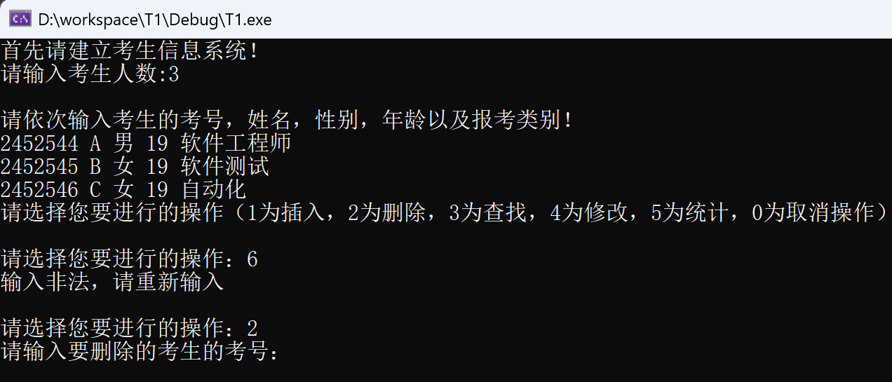
如图，考生信息系统运行后，系统会显示操作菜单供用户选择。当用户输入菜单中列出的数字时，程序会进入对应的功能模块；如果输入了菜单以外的数字，程序会提示"输入非法，请重新输入"，然后重新显示菜单等待用户输入，直到用户输入正确的数字或选择退出程序为止。

插入功能
    - 总体思路
同上步骤，提示用户输入要插入的位置，并对输入内容进行输入错误处理；如果输入错误则返回菜单，预防用户选择菜单时操作错误从而必须进行插入操作。创建考生信息并提示输入。如果插入位置是1，新节点会成为链表头，它的next指向原来的头节点，同时head指针更新指向这个新节点。如果是其他位置，程序会先找到插入位置的前一个节点，然后调整指针：让新节点的next指向原来该位置的节点，再让前一个节点的next指向新节点，这样就完成了在链表中间的插入操作。最后更新全局变量currentSize（链表节点数）。
    - 核心代码
void insert() {
……
StudentNode* newNode = new StudentNode;
cout << "请输入考生信息（考号 姓名 性别 年龄 报考类别）：" << endl;
newNode->data.input();
if (pos == 1) {
newNode->next = head;
head = newNode;
}
else {
StudentNode* current = head;
for (int i = 1; i < pos - 1; i++) {
current = current->next;
}
newNode->next = current->next;
current->next = newNode;
}
currentSize++;
}
    - 界面演示与边界测试
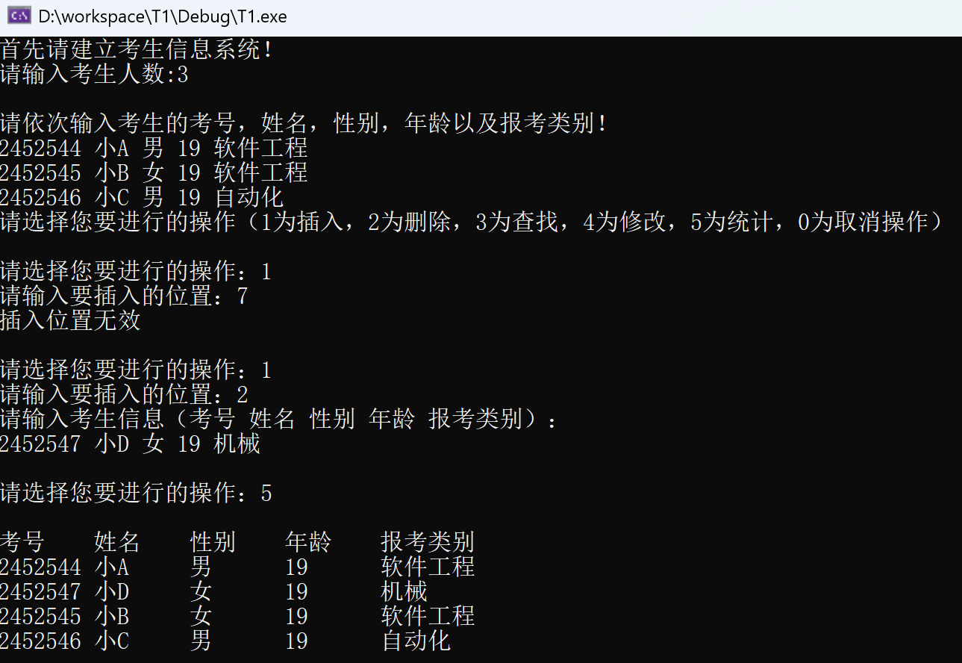

删除功能
    - 总体思路
删除功能会提示用户输入要删除的考号，输入处理的逻辑与插入功能类似。程序使用preCurrent和current两个指针来遍历链表，current用于查找目标考号，preCurrent始终指向current的前一个节点。如果遍历结束仍未找到对应考号，会提示“未查询到该考号信息”；找到目标后，通过调整指针连接来跳过要删除的节点，即让前一个节点的next指向后一个节点，然后释放被删除节点的内存，最后更新全局变量currentSize（链表节点数）。
    - 核心代码
void Delete() {
int targetNum = inputNum("删除");
StudentNode* current = head;
StudentNode* preCurrent = nullptr;
while (current != nullptr) {
if (current->data.getNum() == targetNum) {
break;
}
else {
preCurrent = current;
current = current->next;
}
}
if (current == nullptr) {
cout << "未查询到考号为 " << targetNum << " 的考生信息" << endl;
return;
}
if (preCurrent == nullptr)
head = current->next;
else
preCurrent->next = current->next;
delete current;
currentSize--;
}
    - 界面演示与边界测试
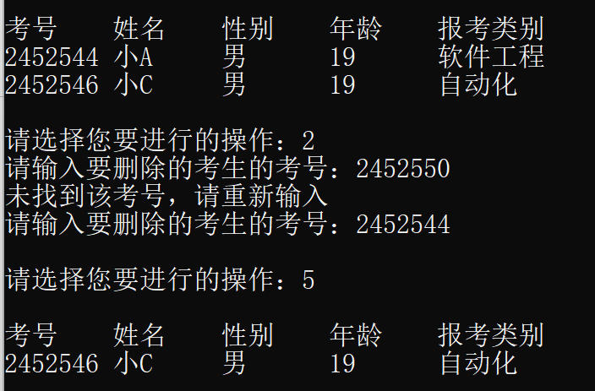

查找功能
    - 总体思路
程序从头节点开始遍历链表，逐个比对当前节点的考号与目标考号。如果找到匹配的节点，就显示表头信息并输出该考生的完整信息，然后结束查找过程。如果遍历完整个链表仍未找到对应考号，则提示“未找到该考号”。
    - 核心代码
void check() {
int targetNum = inputNum("查找");
StudentNode* current = head;
while (current != nullptr) {
if (current->data.getNum() == targetNum) {
headline();
current->data.display();
return;
}
current = current->next;
}
cout << "未找到考号为 " << targetNum << " 的考生" << endl;
}
    - 界面演示与边界测试
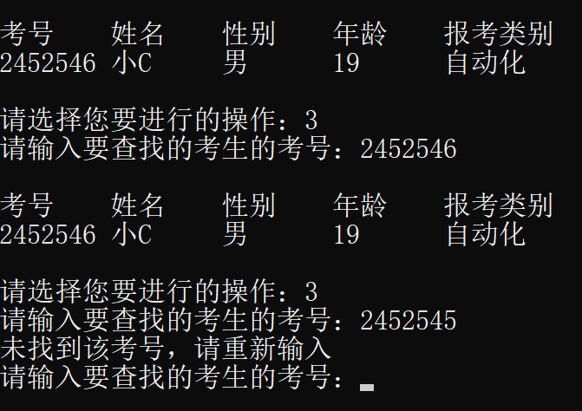

修改功能
    - 总体思路
程序从头节点开始遍历链表，逐个比对当前节点的考号与目标考号。如果找到匹配的节点，提示用户输入新的考生信息，更新该节点的数据内容，然后显示更新后的完整考生列表并结束修改过程。如果未找到对应考号，则提示“未查询到该考号信息”。
    - 核心代码
void modify() {
int targetNum = inputNum("修改");
StudentNode* current = head;
while (current != nullptr) {
if (current->data.getNum() == targetNum) {
cout << "请输入考生信息（考号 姓名 性别 年龄 报考类别）：" << endl;
current->data.input();
list();
return;
}
current = current->next;
}
cout << "未查询到考号为 " << targetNum << " 的考生信息" << endl;
}
    - 界面演示与边界测试
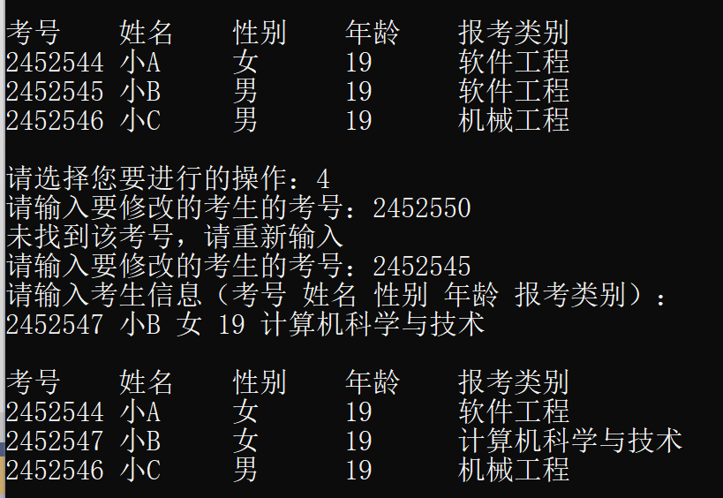

统计功能
    - 总体思路
先打表头，然后从头节点开始遍历链表，并逐个输出相应数据。
    - 核心代码
void list() {
headline();
StudentNode* current = head;
while (current != nullptr) {
current->data.display();
current = current->next;
}
}
    - 界面演示
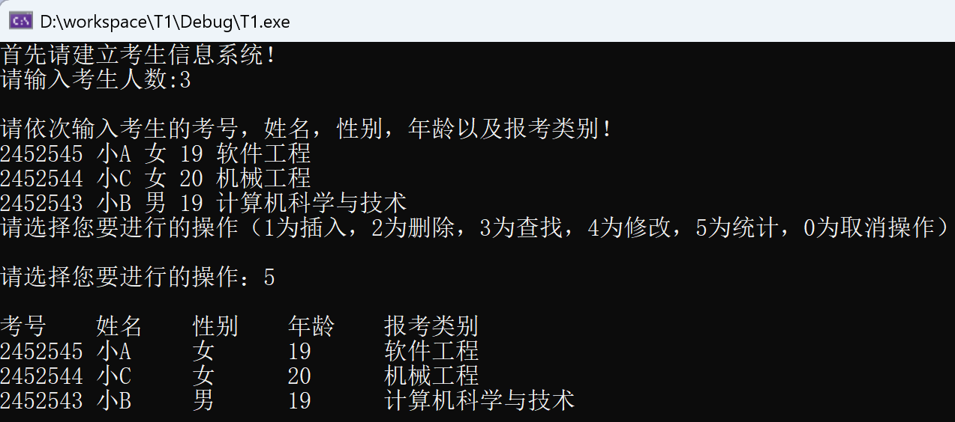

项目小结
在本次考试报名系统的开发过程中，我通过实践深入理解了链表数据结构在实际业务场景中的应用，并巩固了面向对象编程（OOP）的核心思想。本项目采用单向链表作为底层存储结构，相比于数组，链表在执行插入和删除操作时无需移动大量内存数据，仅需改变指针指向即可完成，极大地提高了动态数据的处理效率。同时，链表的动态内存分配特性解决了报名人数不确定的问题，实现了按需分配，避免了内存资源的浪费。
在程序设计上，我通过封装Student类与ExamSystem类，实现了数据属性与业务逻辑的分离，使代码结构清晰且易于维护。为了提升系统的健壮性，我在代码中加入了多重验证机制：在初始化时进行考号唯一性校验，防止重复报名；在数据输入时对年龄等字段进行逻辑判断；在菜单交互中处理非法输入，确保了程序在各种边界条件下都能稳定运行。
此外，本项目也强化了我对C++内存管理的理解。通过在析构函数中编写递归或循环释放链表的逻辑，我确保了每一块通过new申请的堆内存都能被正确回收，杜绝了内存泄漏的风险。
通过这次课程设计，我不仅提升了逻辑思维和编码能力，更学会了如何从系统架构的角度去规划一个完整的软件项目，为后续的软件工程专业课程打下了坚实的基础。

